Лабораторная работа №2
Исследование свойств преобразования Фурье дискретных сигналов.

Теоретическое введение

Преобразование Фурье – есть один из основных свойств исследования непериодических сигналов.

Рассмотрим функцию 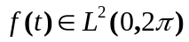, т.е.
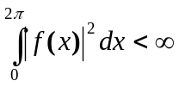
Можно показать, что такая 2-периодическая функция может быть представлена как суперпозиция целочисленных растяжения базисной функции 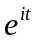, т.е.
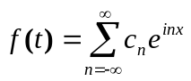 | ()
где
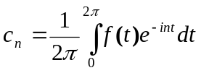 | ()
Компоненты 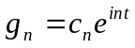образуют ортонормированную систему функций, т.е.
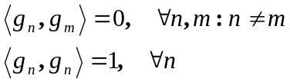 | ()
Ряд (1) называется рядом Фурье.
Для иллюстрации применения разложения в ряд Фурье рассмотрим формирование меандра.
Меандр – это последовательность прямоугольных импульсов со скважностью, равной двум.
В спектре меандра присутствуют только нечетные гармоники.
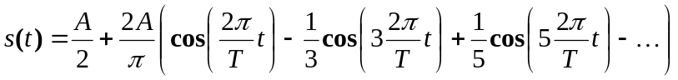 | ()
Гармоники образующие меандр имеют амплитуду обратно пропорциональную номеру соответствующей гармоники.
Рассмотрим частичные суммы ряда (4). Ниже приведена программа для Matlab.
N=8;
t=-1:0.01:1;
A=1;
T=1;
nh=(1:N)*2-1;
harmonics=cos(2*pi*nh'*t/T);
Am=2/pi./nh;
Am(2:2:end)=-Am(2:2:end);
s1=harmonics.*repmat(Am',1,length(t));
s2=cumsum(s1);
for k=1:N
subplot(4,2,k)
plot(t, s2(k,:))
end

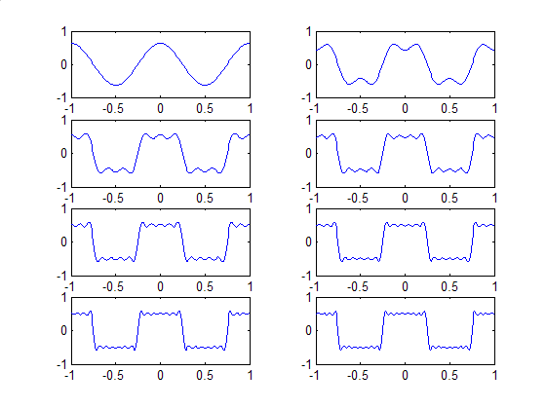
Рис. 1 Частичные суммы ряда (4), образующие приближения меандра

Ряд Фурье применим для разложения периодических функций.
Рассмотрим непериодическую функцию 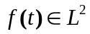, если ее требуется представить в форме подобной (1.8), примем, что данная функция периодическая с периодом 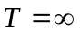.
По аналогии с рядом Фурье можно ввести понятие преобразования Фурье.
Функция
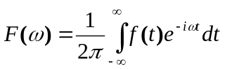 | ()
называется прямым преобразованием Фурье функции 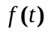.
По полученному Фурье-образу, в следствие ортонормированности системы функций 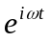, функция может быть точно восстановлена с помощью обратного преобразования Фурье
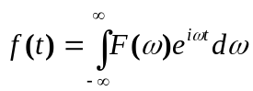 | ()
Преобразование Фурье обладает рядом полезных свойств, знание которых позволяет предсказывать вид спектра сигнала.
1. Линейность
если 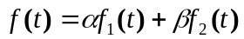, то 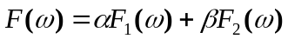
2. Теорема о сдвиге
Рассмотрим преобразование Фурье функции сдвинутой во времени на , т.е. 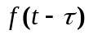. Пусть 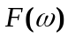 - преобразование Фурье , а 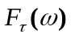 - преобразование Фурье .
Тогда 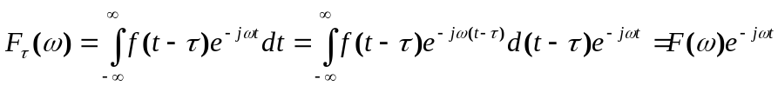
Более того 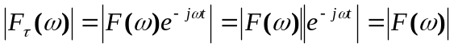, т.е. амплитуды спектров сигнала и его сдвинутой копии равны.
3. Теорема о произведении
Пусть 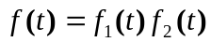 и соответственной - Фурье образ функции , 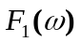 - 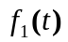, 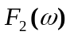 - 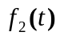.
Тогда 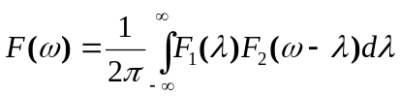
4. Теорема о свертке.
Свертка играет важную роль с теории ЦОС.
Пусть 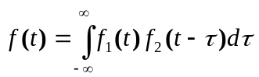.
При этом есть преобразование Фурье функции , а - .
Тогда 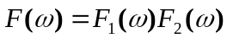.
5. Теорема Парсеваля
Полная энергия сигнала и его спектра равны, т.е.
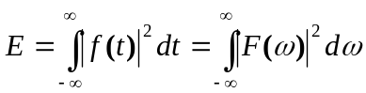

Спектр сигнала, ограниченного во времени
Исследователь никогда не имеет дела с сигналом в полной его реализации от до . Сигналы рассматриваются в каком-то временном промежутке.
Рассмотрим сигнал, заданный функцией , определенной на всей временной оси и его часть , определенную на интервале 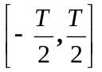.
Сигнал можно рассматривать как сигнал умноженный на прямоугольное окно шириной T (), т.е.
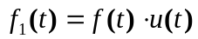.
Используя свойство 3 – теорему о произведении, предполагая что и 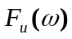 - спектры сигнала и окна 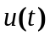 соответственно, имеем:
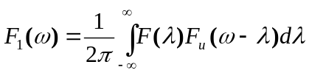 | ()

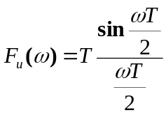 | ()

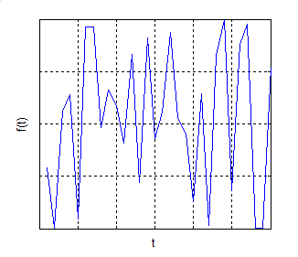 | 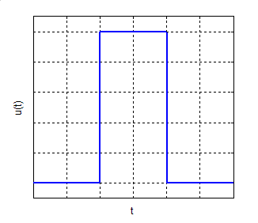 | 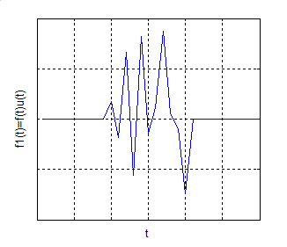

Таким образом,
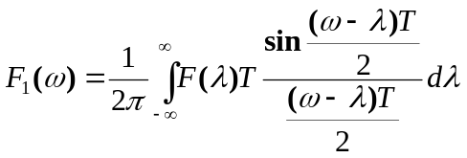 | ()

Формула (9) показывает, что спектр при ограничении его во времени расширяется.

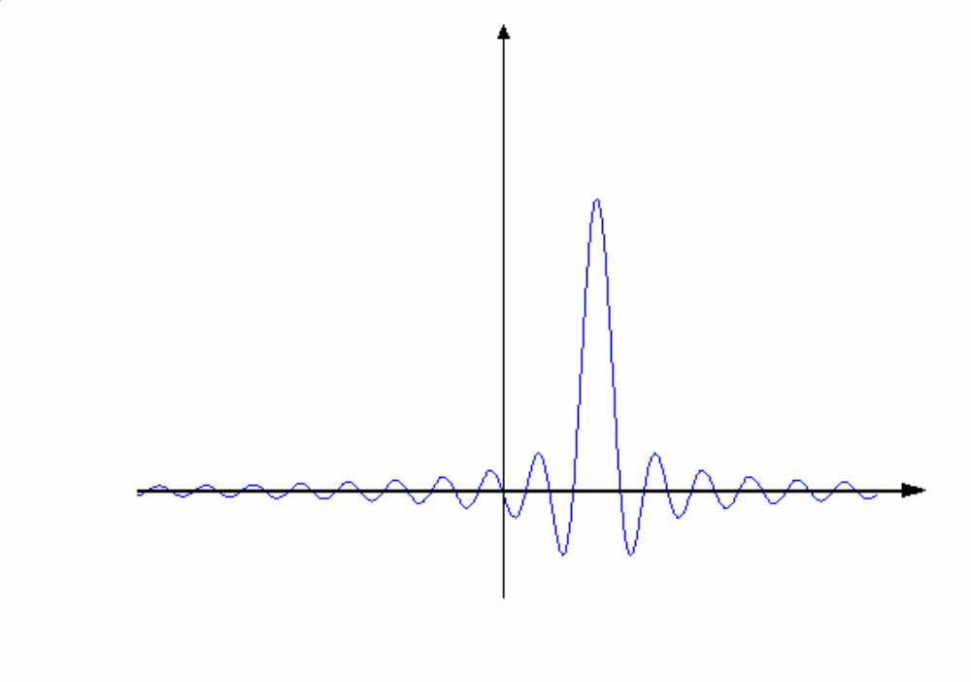
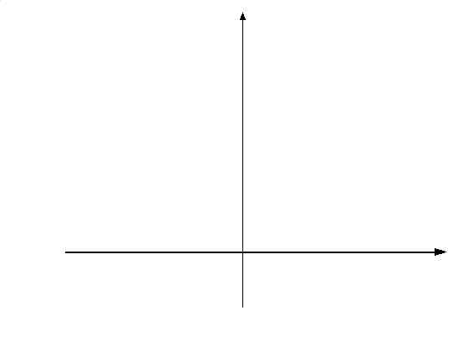

Использование командного режима

Для вычисления коэффициентов преобразования Фурье методом БПФ используется команда FFT, имеющая следующий синтаксис:
FX = FFT(X) – вычисляет БПФ с числом точек равным длине сигнала X
FX = FFT(X,N) – вычисляет N – точечное преобразование сигнала X.
FX – комплексные (!) коэффициенты.

Генерация окон производится следующей функцией
w = window(fhandle,n,winopt)
fHandle – окно из списка, записанное через @
n – длина окна
winopt – особые параметры (опция)

Списко окон

bartlett
barthannwin
blackma
blackmanhar
bohmanwin
chebwin
flattopwin
gausswin
hamming
hann
kaiser
nuttallwin
parzenwin
rectwin
tukeywin
triang

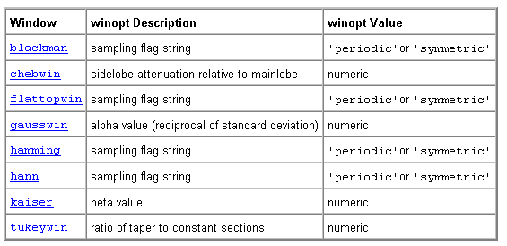
Пример:
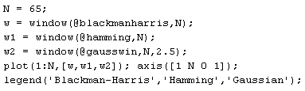

GUI SpTool

В пакете Signal Processing Toolbox предусмотрен графический интерфейс пользователя, облегчающий его работу.
Рассмотрим применение SpTool для решения задач анализа. Для запуска используется команда sptool.
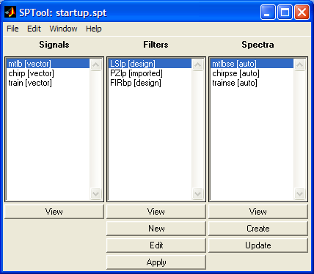
Рис. Главное окно SpTool
Главное окно разделено на 3 части: Сигналы (Signals), Фильтры (Filters), Спектры (Spectra).
Для загрузки сигнала в GUI используется пункт меню File/Import…
- Выбрать источник сигнала (Source): из рабочей области или с диска. Если выбран импорт из рабочей области, то в поле Workspace Contents будет отображено текущее содержимое рабочей обалсти.
- Далее в поле Import As… указываем, что переменная будет импортирована как сигнал (Signal).
- Указываем, какая переменная будет импортирована, указываем частоту дискретизации (Sampling Frequency) или указываем какая переменная будет принята за fs.
- Указываем имя импортируемого сигнала в поле Name.
- Нажимаем OK

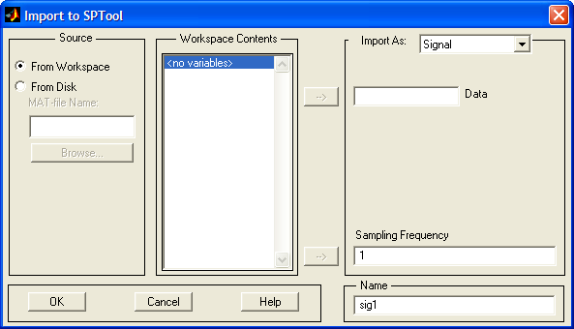
Рис. Окно импорта

Для удаления сигнала (равно как и любого объекта) необходимо выбрать пункт меню Edit/Clear/<Имя сигнала>. В данном пункте меню отображаются все выделенные объекты.

Для просмотра сигнала нужно:
- Выделить сигнал в списке Signals
- Нажать кнопку View.
Появиться Signal Browser, работа в котором интуитивно понятна.

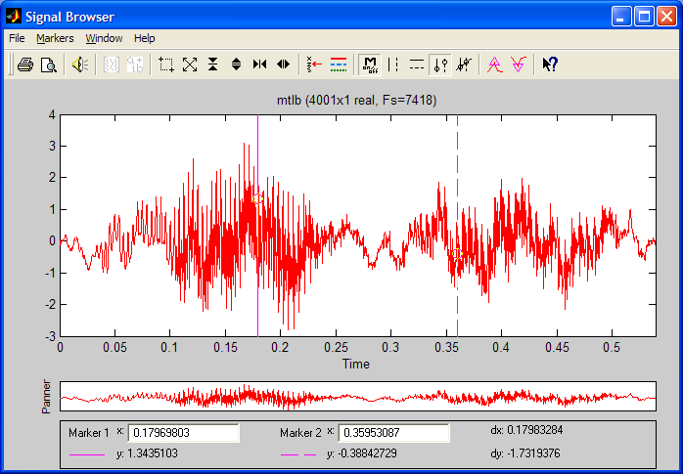
Рис. Signal Browser

SpTool позволяет использовать различные методы спектрального анализа. В данной лабораторной работе нас интересует только преобразование Фурье.
Для создание Фурье-спектра необходимо:
- Выделить исследуемый сигнал в блоке Signals,
- В блоке Spectra нажать кнопку Create

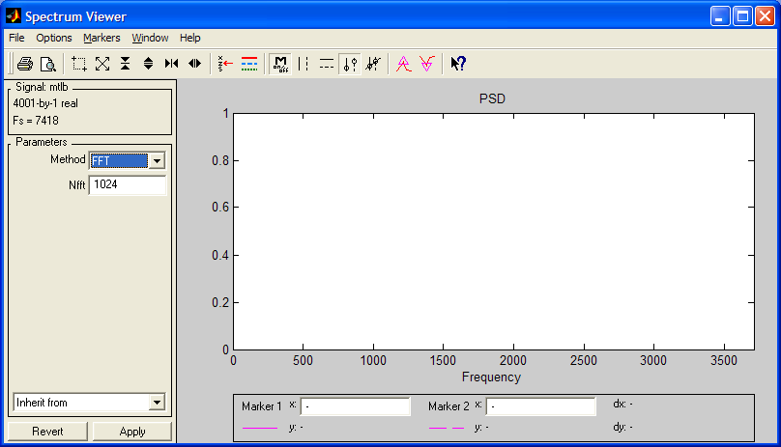
Рис.
3. В блоке Parameters в поле Method выбрать FFT (БПФ),
4. В поле NFFT указать число точек FFT.
5. Нажать кнопку Apply.

В меню Options можно указать дополнительные настройки отображения спектра.

Окна и их свойства. GUI WinTool

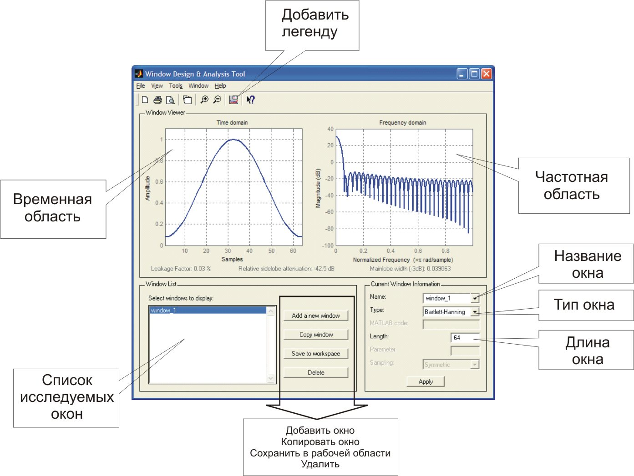

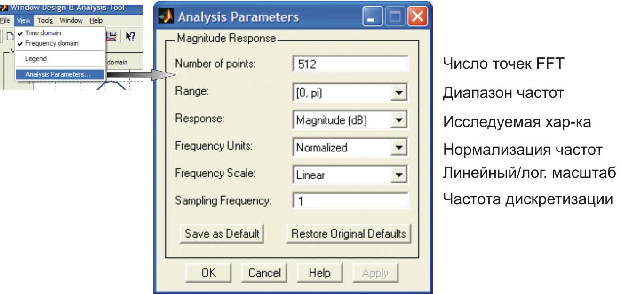

Порядок выполнения работы

При выполнении допускается использовать дополнительные средства Matlab, такие как графические оболочки (например SpTool), кроме случаев, указанных в задании.

- Ознакомиться с теоретическим введением и дополнительными материалами к лабораторной работе.
- Исследование периодических сигналов
  - Выполнить генерацию сигналов в соответствии с заданием при различных частотах и длине реализации. Частота дискретизации 1024 Гц.
  - Разработать программу для получения спектра мощности сигнала.
  - Получить спектр мощности сигнала при различных Nfft.
  - Оформить графический материал.
- Исследование окон.
  - Используя Window Design & Analysis Tool (Wintool) из пакета Matlab Signal Processing Toolbox рассмотреть свойства различных окон.
  - Поместить в отчет информацию об основных окнах (временную и частотную реализацию (в линейном и логарифмическом масштабах) окон, полосу основного лепестка, максимальную амплитуду боковых лепестков (в дБ), скорость спада боковых лепестков (дБ/октава)).
- Исследование спектра сигналов, ограниченных во времени.
  - Выполнить генерацию сигналов в соответствии с заданием при различных частотах. Частота дискретизации 1024 Гц.
  - Выполнить генерацию окон
  - Найти спектр мощности сигнала с различными окнами имеющими различную длину. Сравнить полученный результат с теоретическим.
  - Определить как различные окна влияют на свойства ДПФ
  - Оформить графический материал. Сделать выводы.
- Исследование растекания спектра. (см. приложение)
- Исследовать эффект подмены частот.
  - Частота дискретизации 512 Гц. Частоты сигнала взять из задания.
  - Рассчитать аналитически наблюдаемые частоты.

№ задания | Варианты
№ задания | 1 | 2 | 3 | 4 | 5
2 | sin(2πf)
2 | sin(2πf₁)+ sin(2πf₂)
3

Контрольные вопросы

- Как влияет выбор окна на спектр сигнала?
- Объяснить причины подмены частот.

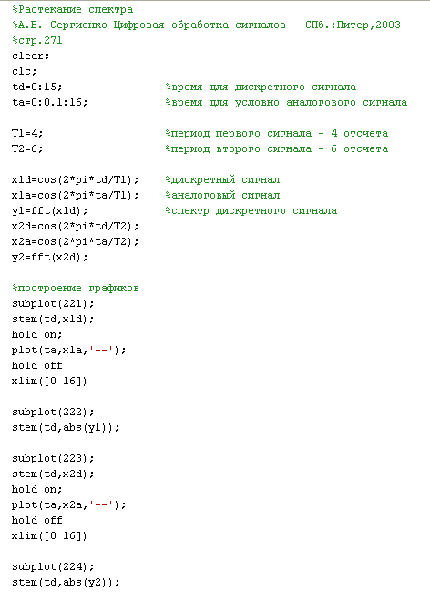

Скважность – отношение периода к длительности импульса
При генерации сигналов учитывайте теорему Котельникова

